YC平台

软件设计说明

1、引言

1.1、定义
列出本文件中用到的专门术语的定义和外文首字母组词的原词组。

1.2、参考资料
列举了编写概要设计说明书时所参考的资料或其它资源。
YC平台软件需求规格说明

2、总体设计

2.1、需求概述
来源于需求规格说明书。
参见 YC平台软件需求规格说明

2.2、运行环境
描述软件的运行环境，包括硬件平台、操作系统和版本、浏览器版本、其它的软件组件或与其共存的应用程序等。
FreeSwitch Gate软件 运行环境windows 2008 64位 或者centos6.5 64位

开发工具: windows 版本VS2010
linux 版本GCC

2.3、系统结构
采用系统层次图和系统组网图用图的方式清晰描述系统结构，并用简要文字进行描述。
YC平台的层次结构如下：
L4
FSG适配模块
IVR/ACD模块
API模块
L3
AG
FlashGate模块
数据库接口模块DBG
TTS,ASR,SVR适配
L2
FreeSwitch
数据库模块
FlashPlayer
浏览器
TTS,ASR,SVR引擎
L1

系统设计为4层层次结构.
L1 为底层资源层，支持多种硬件平台，支持多种引擎，各种数据库
L2为资源控制层，包括各种硬件的适配和引擎的适配，数据库接口DBG模块
L3为应用层，AG模块负责综合使用各种资源和路由分配。一个ag可以支持多个fsg从而实现系统集群.
L4 为应用层 ，IVR业务流程，ACD排队坐席控制，通过API 的DLL模块跟AG交互。

2.4、平台软件结构：

YC平台的软件体系结构如下：
ODBC
数据库模块
IVR /ACD/群呼业务流程模块1-N
API 接口类
数据库接口模块DBG

ICE/TCP ICE/TCP
AG模块
Flash Gate

ICE/TCP ICE/TCP RTMP/TCP
Web Server业务管理模块

FSG
模块

Flash Player

TTS/ASR/SVR适配客户端模块

ESL/TCP共享内存API/TCP
FreeSwitch模块

TTS,ASR,SVR引擎

HTTP/TCP
插件
SIP/RTP/RTMP
客户端浏览器
软电话,IP话机,
FlashPhone,IP网关等

说明:
- IVR流程模块通过API 接口类跟AG模块通信,进而通过FSG 的ESL控制
FreeSwitch 的sip 和媒体操作
- IVR流程模块通过ICE 中间件跟java编写的Flash Gate模块数据通信.
- IVR 流程通过通过DBG再通过ODBC访问数据库
- 客户端模块通过浏览器里面的flash插件与Flash Gate模块数据通信.
- 客户端模块通过SIP/RTP协议与FreeSwitch模块进行媒体通信.
- 客户端模块通过HTTP访问系统的Web Server业务管理模块。
- web业务管理模块与数据库进行通信.
- AG通过TCP 跟TTS，ASR，SVR模块进行数据通信。
- TTS，ASR，SVR模块控制具体的TTS，ASR，SVR引擎。

3、接口设计

3.1、用户界面
3.1.1、总体风格约定
Web用户界面风格约定，比如：系统色调，界面总体布局，菜单摆放，表单风格等时候需要登陆页等。
Windows用户风格约定，比如：使用窗体风格，单/多窗体，是否有登陆窗体等。
特殊ui风格约定：比如wap界面，手机客户端界面等。
FSG的界面如下:

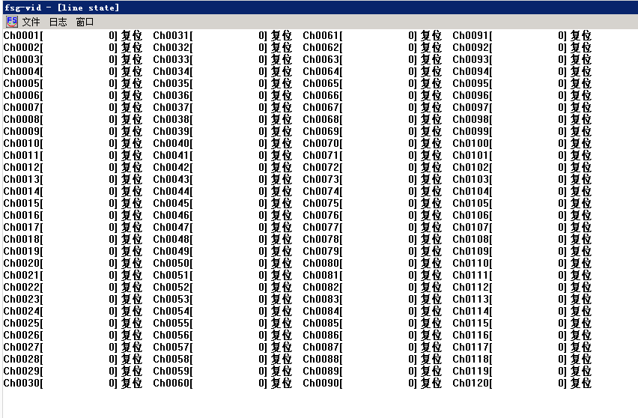可以在菜单里面查看线路状态,每屏120线.也可以ctrl+U 向后翻页, ctrl+D 向前翻页
退出程序只能在 文件 菜单里面退出
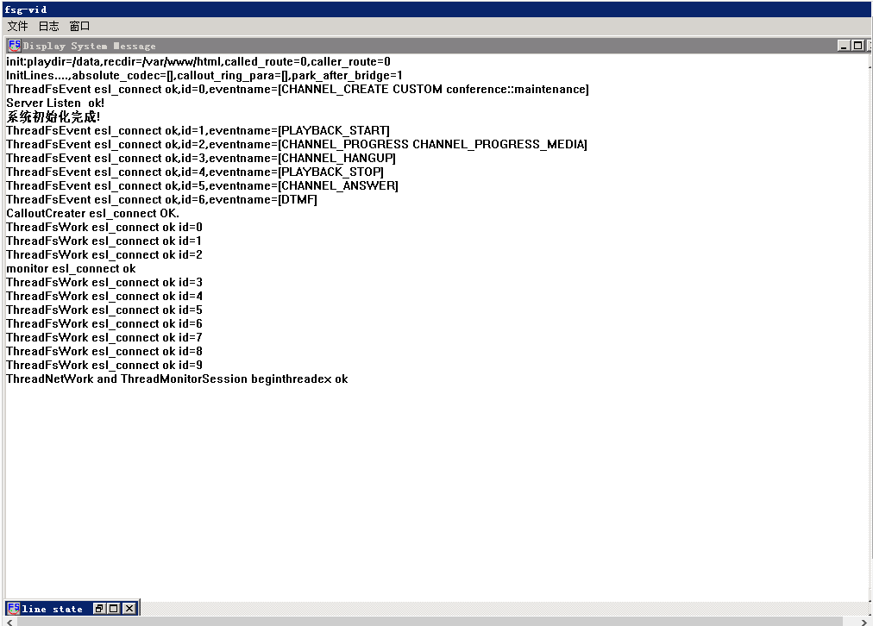
Linux 版本的FSG 界面如下:
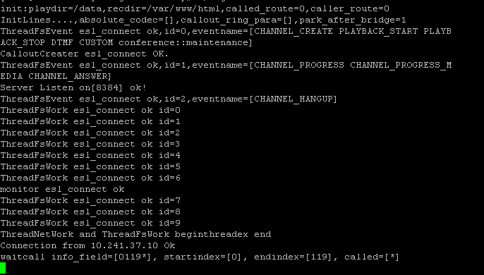
退出程序只能 按 ESC,q,y 退出

3.1.2、用户入口定义
描述用户可以通过什么方式使用系统。比如web、人工坐席、wap、短信上行、电话ivr、手机客户端等。
用户通过DTMF 跟系统进行ivr交互.
通过GUI控制用户操作

3.2、外部接口
说明本系统同外界的所有接口的安排包括软件与硬件之间的接口、本系统与各支持软件之间的接口关系。
FSG的ESL 协议开发参考:
命令参考
https://freeswitch.org/confluence/display/FREESWITCH/mod_commands#mod_commands-uuid_buglist
app参考
https://freeswitch.org/confluence/display/FREESWITCH/mod_dptools:+park
会议参考
https://freeswitch.org/confluence/display/FREESWITCH/mod_conference
通道变量参考
https://freeswitch.org/confluence/display/FREESWITCH/Channel+Variables#Channel_Variables_in_the_XML_Dialplan

3.3、内部接口
说明本系统之内的各个系统元素之间的接口的安排。
各个模块之间的接口和协议，需要在这里定义。

fsg内部通过队列和全局变量方式进行线程通信.

各个模块之间通过ICE进行通信

4、系统数据字典

关系图，实体表，关系表，视图，索引，存储过程，存储函数，任务等。
可以使用ERStudio单独描述整个数据库设计，而不采用doc的方式。文档需要表明ERStudio数据库文档的访问地址。

业务数据库E-R 图:

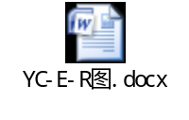

FSG 核心数据结构:
struct TLineInfo
{
char uuid[64]; //会话uuid
short dir; //方向 拨入1 拨出0
time_t iam; //开始时间
time_t acm;//振铃时间
time_t anc;//应答时间
short state; ///状态
short play; //是否播音
short record; //是否录音
short record2;
short recordmeet; 是否会议录音
int memberid; //会议编号
int meetno;//会议号码
int MaxDtmf; //最大按键数
char EndDtmf[16] ; //结束按键串
int TwoDtmfTimer; //按键间隔超时，单位（100ms）
int MaxTimer;
char dtmf[32]; //按键内容
char filename[150];//文件名称
time_t time;
time_t linktime;//最后link时间
short park_timeout; //语音播放完成之后不挂机
};
命令缓存结构:
struct UserEvent
{
char caller[32];//主叫
char called[32];//被叫
char callop[32];//源被叫
int MaxDtmf; //最大按键数
char EndDtmf[16] ; //结束按键串
int TwoDtmfTimer; //按键间隔超时，单位（100ms）
int MaxTimer; //最大操作超时，单位（100ms）
};

命令结构:
struct TOperateInfo
{
int index; //通道
int evt;//事件
std::string filename;//文件名
int data;//数据
int index_to;//操作另外一个通道
int MaxDtmf; //最大按键数
int MaxTimer; //最大操作超时，单位（100ms）
int TwoDtmfTimer; //按键间隔超时，单位（100ms）
std::string EndDtmf; //结束按键串

};

5、模块设计

5.1、模块运行框架NODE

5.1.1模块功能
- 实现ice组件的加载，获取功能；
- 实现配置文件的读写功能；
- 实现日志文件的读写功能；
- 实现线程池功能；
- 实现界面程序显示功能。

5.1.2 内部结构图

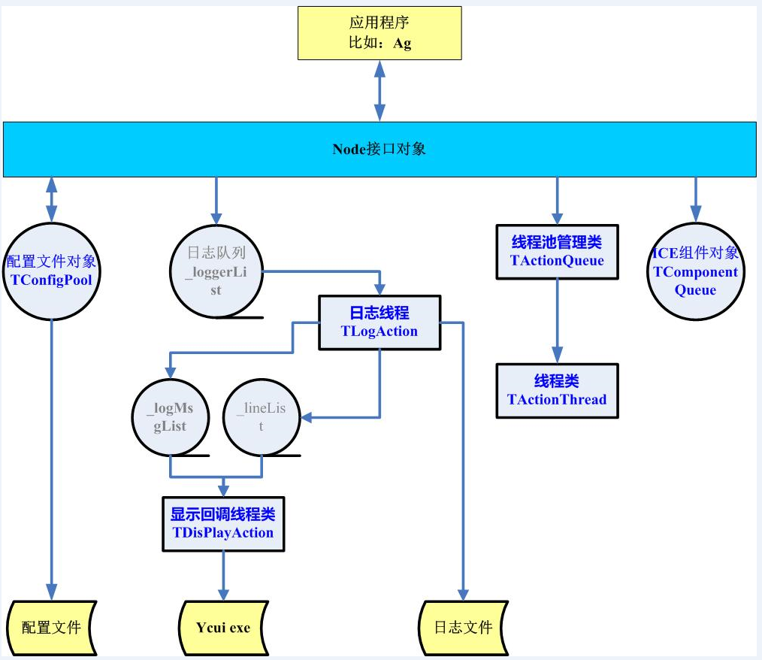

5.2、FSG模块设计
画出整个系统的各个模块的关系图（包括新增加模块、已经存在的模块、外部模块等）。用并用简要文字进行描述。

呼叫命令工作线程ThreadCalloutCreater
ESL
协议
FSG 内部模块结构 :

呼叫缓存
_call_queue
_call_queue
FreeSwitch 1.4.X

ICE
接收命令线程 pop_event()

ICE
协议
命令缓存队列
_OpQueue
命令工作线程组 n个
ThreadFsWork

事件发送缓存队列
_queue
ESL事件检测线程组 m个
ThreadFsEvent
ICE
发送事件线程

DTMF监控线程
ThreadMonitDtmf
会话监控线程
ThreadMonitorSession

5.3、Ag模块设计

5.3.1模块功能
- 封装适配层：呼叫控制cg、交换控制cg、媒体控制mg、文字转语音ttsg，语音识别asrg的适配;提供统一的ivr接口服务ag；
- 实现一个ag对应多个适配层1对多的管理；
- 实现一个ag对应多个ivr流程的管理；
- 实现会话在多个ivr流程中的跳转及业务携带功能；

5.3.2内部结构
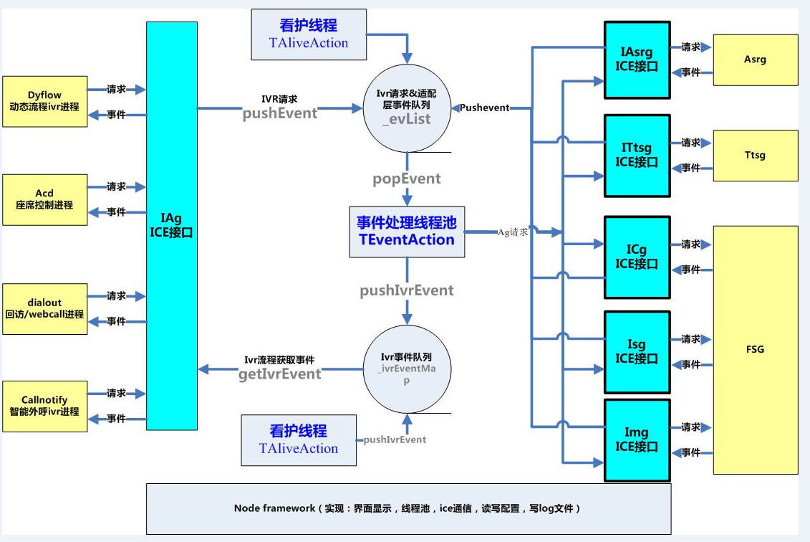

5.4、dyflow模块设计（ivr模块示例）

5.4.1模块功能
- 实现动态流程ivr流程功能；
- Ivr流程动作包括：播音、播菜单（播音取1个按键）、转座席队列、转指定座席、DB数据库操作、返回上级菜单、挂机等动作；
- 实现ivr计费、话单功能。

5.4.2表结构

5.4.2.1 cti_trunkno_hotline热线号码表
CREATE TABLE `cti_trunkno_hotline` (
`id` int(11) NOT NULL AUTO_INCREMENT,
`trunkno` varchar(32) DEFAULT NULL COMMENT '中继号码',
`hotline` varchar(32) DEFAULT NULL COMMENT '热线号码（比如400）',
PRIMARY KEY (`id`)
) ENGINE=MyISAM AUTO_INCREMENT=3 DEFAULT CHARSET=utf8;

5.4.2.2 cti_hmd号码段表
CREATE TABLE `cti_hmd` (
`id` int(11) NOT NULL AUTO_INCREMENT,
`mobileno` varchar(16) DEFAULT NULL,
`areano` varchar(16) DEFAULT NULL,
`city` varchar(32) DEFAULT NULL,
`state` int(11) DEFAULT NULL,
PRIMARY KEY (`id`)
) ENGINE=MyISAM AUTO_INCREMENT=2 DEFAULT CHARSET=utf8;

5.4.2.3 cti_action IVR动作表（动态流程）
CREATE TABLE `cti_action` (
`id` int(11) NOT NULL AUTO_INCREMENT COMMENT '自增ID',
`actcellid` int(11) NOT NULL COMMENT '动作类型ID',
`actname` varchar(40) DEFAULT NULL COMMENT '动作名称',
`explains` varchar(120) DEFAULT '' COMMENT '动作注释',
`voicetype` int(11) DEFAULT NULL COMMENT '语音类型：0文本，1文件',
`voiceid` int(11) DEFAULT '0' COMMENT '语音文件ID，voicetype=1生效',
`ttstext` varchar(1024) DEFAULT NULL COMMENT '语音文本内容，voicetype=0生效',
`parametertype` int(11) DEFAULT '0' COMMENT '参数类型：0 用户指定,1 来自上次动作操作输出保存的结果,默认:0',
`parameter` varchar(128) DEFAULT '' COMMENT '参数：用户指定的参数内容,可以用于:会议号码meetno,被叫号码called,或者文件名称filename,默认:""',
`saveflag` int(11) DEFAULT '0' COMMENT '本次动作的输出结果是否要保存给下次动作使用,0:不保存,1:保存.默认:0',
`maxdtmf` int(11) DEFAULT '0' COMMENT '最大按键数量',
`enddtmf` varchar(20) DEFAULT '' COMMENT '结束按键名称',
`alldtmftimer` int(11) DEFAULT '0' COMMENT '最大按键超时时间（单位秒）',
`twodtmftimer` int(11) DEFAULT '0' COMMENT '2个按键之间的间隔时间（单位秒）',
`maxtimer` int(11) DEFAULT '0' COMMENT '最大超时时间（单位秒）',
`menuselect` varchar(64) DEFAULT '' COMMENT '菜单允许选择 1-9,*,0,# 允许多个',
`state` int(11) DEFAULT '0' COMMENT '状态：0正常，1暂停',
`modifytime` datetime DEFAULT NULL COMMENT '修改时间',
`entid` int(11) DEFAULT NULL,
PRIMARY KEY (`id`),
KEY `entid` (`entid`)
) ENGINE=MyISAM AUTO_INCREMENT=15 DEFAULT CHARSET=utf8;

5.4.2.4 cti_flow IVR流程树表
CREATE TABLE `cti_flow` (
`id` int(11) NOT NULL AUTO_INCREMENT,
`rootflowid` int(11) DEFAULT NULL COMMENT '根节点id（对应rootflow）',
`actid` int(11) DEFAULT NULL COMMENT '当前节点id（唯一）',
`preactid` int(11) DEFAULT NULL COMMENT '前个节点的ID',
`conditions` varchar(64) DEFAULT NULL COMMENT '匹配条件',
`state` int(11) DEFAULT NULL COMMENT '状态：0正常，1异常',
`modifytime` datetime DEFAULT NULL COMMENT '修改时间',
PRIMARY KEY (`id`),
KEY `rootflowid` (`rootflowid`)
) ENGINE=MyISAM AUTO_INCREMENT=15 DEFAULT CHARSET=utf8;

5.4.2.5 cti_rootflow IVR动态流程表
CREATE TABLE `cti_rootflow` (
`id` int(11) NOT NULL AUTO_INCREMENT,
`flowname` varchar(40) DEFAULT NULL COMMENT '流程名称',
`entid` int(11) DEFAULT NULL COMMENT '企业id,=0表示默认的系统企业，因此是默认的系统企业流程，适合所以公司的的流程，假如某个公司的流程没有找到启用的流程就使用默认系统动态流程。',
`rootactid` int(11) DEFAULT NULL COMMENT '根动作,第一个动作id,默认0,表示还没有开始添加流程,使用默认流程',
`hotlineno` varchar(32) DEFAULT NULL COMMENT '一个企业可能许多热线，因此存在多个动态流程。',
`atype` int(11) DEFAULT NULL COMMENT '=0门户流程，>0其他动态流程， ',
`priority` int(11) DEFAULT NULL COMMENT '优先级0-9 0最低，默认流程，',
`weekstart` varchar(32) DEFAULT NULL COMMENT '周日期开始设置，比如 1 表示周一 默认''''代表没有起作用',
`weekend` varchar(32) DEFAULT NULL COMMENT '周日期开始设置 比如5表示周五，7表示周日 默认''''代表没有起作用',
`weekstarttime` varchar(32) DEFAULT NULL COMMENT '时段设置流程开始时间 比如:08:00 默认''''代表没有起作用',
`weekendtime` varchar(32) DEFAULT NULL COMMENT '时段设置流程结束开始时间',
`startdate` datetime DEFAULT NULL COMMENT '阶段设置例如从2013年6月1日 00:00 ，流程开始时间',
`enddate` datetime DEFAULT NULL COMMENT '阶段设置例如2013年6月30日23:59，流程结束时间 ',
`state` int(11) DEFAULT NULL COMMENT '流程状态：0正常 发布状态,>0 ',
`modifytime` datetime DEFAULT NULL,
PRIMARY KEY (`id`),
KEY `hotlineno` (`hotlineno`),
KEY `entid` (`entid`)
) ENGINE=MyISAM AUTO_INCREMENT=4 DEFAULT CHARSET=utf8;

5.4.2.6 cti_voice语音文件表
CREATE TABLE `cti_voice` (
`id` int(11) NOT NULL AUTO_INCREMENT,
`entid` int(11) DEFAULT NULL COMMENT '归属企业id',
`explains` varchar(120) DEFAULT NULL COMMENT '文件说明',
`textmsg` varchar(1024) DEFAULT NULL COMMENT '语音文本的内容',
`textfile` varchar(1024) DEFAULT NULL COMMENT '播放的文件名称',
`filetype` int(11) DEFAULT NULL COMMENT '文件类型说明：0系统提供pcm alaw，1用户上传的 wav，2 用户上传的mp3',
`state` int(11) DEFAULT NULL COMMENT '0 正常,1异常',
`modifytime` datetime DEFAULT NULL,
PRIMARY KEY (`id`),
KEY `entid` (`entid`)
) ENGINE=MyISAM AUTO_INCREMENT=10 DEFAULT CHARSET=utf8;

5.4.2.7 cti_entinfo 企业表
注：呼叫数量已经使用cti_entcalls表来实现，本表字段无效
CREATE TABLE `cti_entcalls` (
`id` int(11) NOT NULL AUTO_INCREMENT,
`flowtype` int(11) DEFAULT NULL COMMENT '流程:1dyflow,2acd,3dialout,4notify',
`callincount` int(11) DEFAULT '0' COMMENT '当前流程呼入会话数量',
`calloutcount` int(11) DEFAULT '0' COMMENT '当前流程呼出会话数量',
`entid` int(11) DEFAULT NULL COMMENT '企业id',
`maxcallincount` int(11) DEFAULT '0' COMMENT '最大呼入数',
`maxcalloutcount` int(11) DEFAULT '0' COMMENT '最大呼出数',
PRIMARY KEY (`id`)
) ENGINE=InnoDB AUTO_INCREMENT=5 DEFAULT CHARSET=utf8;

5.4.2.8 cti_contact 联系人表
CREATE TABLE `cti_contact` (
`id` int(11) NOT NULL AUTO_INCREMENT,
`entid` int(11) DEFAULT NULL COMMENT '企业ID',
`username` varchar(100) DEFAULT NULL COMMENT '联系人姓名',
`idcardno` varchar(64) DEFAULT NULL COMMENT '证件号码',
`telno1` varchar(32) DEFAULT '' COMMENT '联系人电话号码 1',
`telno2` varchar(32) DEFAULT '' COMMENT '联系人电话号码2',
`mobileno1` varchar(32) DEFAULT '' COMMENT '联系手机1',
`mobileno2` varchar(32) DEFAULT '' COMMENT '联系手机2',
`mobileno3` varchar(32) DEFAULT '' COMMENT '联系手机3',
`modifytime` datetime DEFAULT NULL COMMENT '修改时间',
`workpassword` varchar(32) DEFAULT NULL COMMENT '客服密码',
`contactlevel` int(11) DEFAULT '0',
`company` varchar(40) DEFAULT '',
`address` varchar(40) DEFAULT '',
PRIMARY KEY (`id`),
KEY `index1` (`entid`),
KEY `index2` (`telno1`)
) ENGINE=MyISAM AUTO_INCREMENT=56 DEFAULT CHARSET=utf8;

5.4.2.9 cti_blackname黑名单表
CREATE TABLE `cti_blackname` (
`id` int(11) NOT NULL AUTO_INCREMENT,
`entid` int(11) DEFAULT NULL COMMENT '企业ID',
`telno` varchar(32) DEFAULT NULL COMMENT '黑名单号码',
`username` varchar(32) DEFAULT NULL COMMENT '黑名单姓名',
`state` int(11) DEFAULT '0',
PRIMARY KEY (`id`),
KEY `telno` (`telno`),
KEY `entid` (`entid`)
) ENGINE=MyISAM AUTO_INCREMENT=2 DEFAULT CHARSET=utf8;

5.4.2.10 cti_entcalls 企业呼叫数表
注：ivr只进行update操作，业务系统添加企业，自行进行insert
CREATE TABLE `cti_entcalls` (
`id` int(11) NOT NULL AUTO_INCREMENT,
`flowtype` int(11) DEFAULT NULL COMMENT '流程:1dyflow,2acd,3dialout,4notify',
`callincount` int(11) DEFAULT '0' COMMENT '当前流程呼入会话数量',
`calloutcount` int(11) DEFAULT '0' COMMENT '当前流程呼出会话数量',
`entid` int(11) DEFAULT NULL COMMENT '企业id',
`maxcallincount` int(11) DEFAULT '0' COMMENT '最大呼入数，0为不限制',
`maxcalloutcount` int(11) DEFAULT '0' COMMENT '最大呼出数，0为不限制',
PRIMARY KEY (`id`)
) ENGINE=InnoDB AUTO_INCREMENT=5 DEFAULT CHARSET=utf8;

5.4.2.11 cti_cdr 话单表
CREATE TABLE `cti_cdr` (
`id` bigint(15) NOT NULL,
`entid` int(11) DEFAULT NULL COMMENT '企业ID',
`contactid` int(11) DEFAULT NULL COMMENT '联系人ID',
`caller` varchar(32) DEFAULT NULL COMMENT '主叫号码 呼入中继号码',
`areano` varchar(32) DEFAULT NULL COMMENT '联系人号码区域',
`called` varchar(32) DEFAULT NULL COMMENT '被叫号码',
`hotline` varchar(32) DEFAULT NULL COMMENT '热线号码：关联号码（400等原客户号码）',
`queueid` int(11) DEFAULT NULL COMMENT '队列ID',
`workno` varchar(32) DEFAULT NULL COMMENT '服务工号',
`calloutresult` varchar(32) DEFAULT NULL COMMENT '外呼结果：呼入：溢出挂断、未进入队列、队列溢出、排队放弃、坐席未接听、坐席接听；呼出：停机、空号、联系人未接听（关机，不在服务区，忙，未应答，拒接）、联系人接听未分配到坐席、联系人接听坐席未接听、联系人坐席接听',
`extentionno` varchar(32) DEFAULT NULL COMMENT '坐席号码',
`extentiontype` int(11) DEFAULT NULL COMMENT '坐席类型（SIP电话，绑定电话）',
`dir` int(11) DEFAULT NULL COMMENT '呼叫方向：0呼出，1呼入',
`starttime` datetime DEFAULT NULL COMMENT '开始时间',
`connecttime` datetime DEFAULT NULL COMMENT '接通时间',
`endtime` datetime DEFAULT NULL COMMENT '挂机时间',
`workstarttime` datetime DEFAULT NULL COMMENT '呼叫坐席时间',
`workconnecttime` datetime DEFAULT NULL COMMENT '坐席通话开始时间',
`workendtime` datetime DEFAULT NULL COMMENT '坐席通话结束时间',
`recordfilename` varchar(64) DEFAULT NULL COMMENT '录音文件名',
`fee` int(11) DEFAULT '0' COMMENT '费用',
`holdtime` int(11) DEFAULT NULL COMMENT '呼叫保持的时长，',
`dtmf` varchar(128) DEFAULT NULL COMMENT '客户按键序列（例如1,2,3）',
`calltype` int(11) DEFAULT NULL COMMENT '电话类型：0客户电话1座席电话',
`acmtime` datetime DEFAULT NULL,
`timelen` int(11) DEFAULT NULL COMMENT '通话时长',
`worktimelen` int(11) DEFAULT NULL COMMENT '服务时长',
`notifyid` int(11) DEFAULT NULL COMMENT '外呼任务id',
`memberid` int(11) DEFAULT NULL COMMENT '外呼任务成员id',
PRIMARY KEY (`id`),
KEY `NewIndex2` (`starttime`),
KEY `NewIndex1` (`entid`),
KEY `NewIndex3` (`called`),
KEY `NewIndex4` (`caller`)
) ENGINE=MyISAM DEFAULT CHARSET=utf8;

5.4.2.12 fun_cdrfee 在线计费函数
注：在线计费及其消耗数据库资源，如果是大并发系统不建议启用。
/*!50003 CREATE DEFINER=`root`@`localhost` FUNCTION `fun_cdrfee`(
inSid bigINT(10),
inCalledSign INT(10), -- 0local, 1nationalfee, 2internationalfee
inExt1 VARCHAR(256),
inExt2 VARCHAR(256),
inExt3 VARCHAR(256),
inExt4 VARCHAR(256)) RETURNS int(4)
BEGIN
-- 根据insid查cdr
DECLARE v_EntId INT(10);
DECLARE v_Areano VARCHAR(32);
DECLARE v_Fee INT(10);
DECLARE v_Contactid INT(10);
DECLARE v_FeeTime INT(10);
DECLARE v_calltype INT(10);
DECLARE v_dir INT(10);
DECLARE v_localfee INT(10);
DECLARE v_nationalfee INT(10);
DECLARE v_internationalfee INT(10);
DECLARE v_feerate INT(10);
DECLARE v_feevale INT(10);
DECLARE v_res INT(10);
setcdrfee:BEGIN
SET v_feerate = 0;
SET v_feevale = 0;
SET v_res = -99;
SELECT entid, contactid, areano, fee, UNIX_TIMESTAMP(endtime)-UNIX_TIMESTAMP(connecttime) + 1, calltype, dir
INTO v_EntId, v_Contactid, v_Areano, v_Fee, v_FeeTime, v_calltype, v_dir
FROM cti_cdr
WHERE id = inSid
AND connecttime IS NOT NULL;

IF v_EntId IS NULL OR v_EntId < 1 THEN
SET v_res = -1; -- 企业不存在,不计费
LEAVE setcdrfee;
END IF;
/*IF v_Contactid IS NULL OR v_Contactid < 1 THEN
SET v_res = -2; -- 联系人不存在,不计费
LEAVE setcdrfee;
END IF;*/

IF v_calltype IS NULL OR v_calltype <> 0 THEN
SET v_res = -3; -- 不是用户通话,不计费
LEAVE setcdrfee;
END IF;

IF v_dir IS NULL OR v_dir <> 0 THEN
SET v_res = -4; -- 不是外呼通话,不计费
LEAVE setcdrfee;
END IF;

SELECT LOCAL, NATIONAL, international
INTO v_localfee, v_nationalfee, v_internationalfee
FROM cti_fee
WHERE entid = v_EntId
AND state = 0 LIMIT 1;

IF v_localfee IS NULL THEN
SET v_res = -5; -- 去不到费率，不计费
LEAVE setcdrfee;
END IF;

-- 取当前计费费率

SET v_feerate = v_localfee;

IF inCalledSign = 1 THEN
SET v_feerate = v_nationalfee;
END IF;

IF inCalledSign = 2 THEN
SET v_feerate = v_internationalfee;
END IF;

-- 求分钟数量*费率
IF (v_FeeTime mod 60)<>0 THEN
SET v_feevale = (v_FeeTime div 60 + 1) * v_feerate;
ELSE
SET v_feevale = (v_FeeTime div 60) * v_feerate;
END IF;

UPDATE cti_cdr SET fee = v_feevale WHERE id = inSid;
-- 求本次计费额度
IF v_Fee > 0 THEN -- 已经计费过
SET v_feevale = v_feevale - v_Fee;
END IF;

IF v_feevale > 0 THEN
UPDATE cti_entinfo SET money = money-v_feevale WHERE id = v_Entid;
END IF;
SET v_res = v_feevale;
LEAVE setcdrfee;
END setcdrfee;
RETURN v_res;

END */$$
DELIMITER ;

5.4.3内部结构
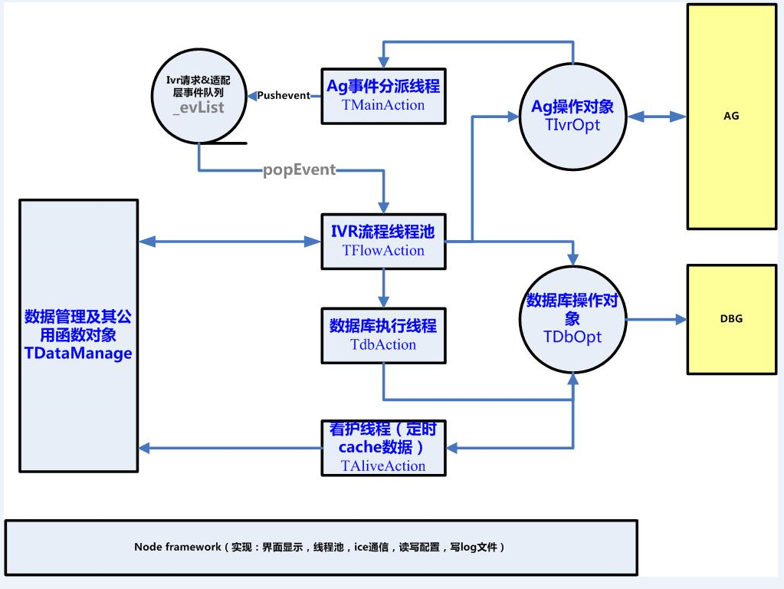

5.5 群呼语音通知模块callnotify设计

5.5.1 功能
- 根据任务设定自动外呼联系人。
- 呼叫接通后播放语音通知，并接受用户按键操作。
- 语音通知内容可以动态编辑，支持文本，数字，语音文件。
- 外呼任务支持多联系人，任务有状态可以控制，外呼有时间段控制（免打扰客户）。
- 外呼任务有呼叫失败策略设置：支持外呼失败重新呼叫策略或者外呼失败呼叫备用号码策略（备用号码每个外呼支持最大3个）。
- 用户按键操作支持：播放提示音（比如满意调查）；转联系电话（客户经理）；转座席队列；重听4种操作。并记录用户按键操作按键值。
- 外呼联系人支持外部数据导入，播放内容和联系人数据做关联，按excel列进行设置，以用户被叫号码作为关联索引。
- 外呼结果，每个呼叫进行一次日志记录。
- 外呼支持cdr记录和计费功能。

5.2.2表设计
通知任务表:
cti_notifyinfo
DROP TABLE IF EXISTS `cti_notifyinfo`;

CREATE TABLE `cti_notifyinfo` (
`id` int(11) NOT NULL auto_increment,
`entid` int(11) default NULL COMMENT '企业id',
`usrid` int(11) default NULL COMMENT '用户id',
`state` int(4) default NULL COMMENT '状态：0自主关闭，1等待处理，2处理中，3处理完成。 default 1',
`owner` varchar(40) default NULL COMMENT '用户名称',
`name` varchar(256) default NULL COMMENT '标题',
`type` int(4) default '1' COMMENT '通知类型：1 语音通知',
`sendtype` int(4) default '2' COMMENT '通知方式：1 sms，2 ivr，3 sms&ivr。',
`writetime` datetime default NULL COMMENT '写入时间',
`overtime` datetime default NULL COMMENT '任务结束时间',
`notifymsg` varchar(4096) default NULL COMMENT '任务主题内容',
`sendtime` datetime default NULL COMMENT '任务发送时间',
`effectstarttime` varchar(20) default '00:00:00' COMMENT '生效开始时间段',
`effectendtime` varchar(20) default '23:59:59' COMMENT '生效结束时间段',
`userresptype` int(4) default '0' COMMENT '用户互动：0没有互动，1有互动',
`userresptext` varchar(1024) default NULL COMMENT '用户互动脚本',
`externinfo` varchar(512) default NULL COMMENT '扩展字段',
`queueid` int(4) NOT NULL COMMENT '座席队列id（必填字段外呼号码）',
`callfailtype` int(4) unsigned default '0' COMMENT '呼叫失败处理：0不处理，1重呼，2选择备用号码呼叫',
`failrecallcount` int(11) default '0' COMMENT '失败重新呼叫次数',
`failrecalltime` int(11) default '0' COMMENT '重新呼叫间隔时间',
PRIMARY KEY (`id`),
KEY `state` (`state`),
KEY `sendtime` (`sendtime`),
KEY `entid` (`entid`)
) ENGINE=MyISAM AUTO_INCREMENT=76 DEFAULT CHARSET=utf8;

通知成员表:
cti_notifymember
CREATE TABLE `cti_notifymember` (
`id` int(11) NOT NULL auto_increment,
`notifyid` int(11) default NULL COMMENT '任务ID',
`state` int(4) default NULL COMMENT '状态：0自主关闭，1等待处理，2处理中，3处理完成。 default 1',
`telno` varchar(40) default NULL,
`sendcount` int(4) default '0' COMMENT '处理次数',
`nextsendtime` datetime default NULL COMMENT '下次处理时间（失败重发）',
`custid` int(11) default '0' COMMENT '客户ID',
`memexterninfo` varchar(1024) default NULL COMMENT '动态内容',
`backtelno1` varchar(40) default NULL COMMENT '备用号码1',
`backtelno2` varchar(40) default NULL COMMENT '备用号码2',
`backtelno3` varchar(40) default NULL COMMENT '备用号码3',
`backcallindex` int(11) default '0' COMMENT '备用号码呼叫位置',
`result` int(4) default NULL COMMENT '通知结果: 0 失败， 1成功',
PRIMARY KEY (`id`),
KEY `notifyid` (`notifyid`),
KEY `state` (`state`),
KEY `nextsendtime` (`nextsendtime`)
) ENGINE=MyISAM AUTO_INCREMENT=2081 DEFAULT CHARSET=utf8;
其他支撑表:
Cti_cdr通话日志表（写话单用），id和cti_notifylog的id一致
cti_entinfo企业信息表，和任务企业和企业计费有关。
cti_fee企业计费表，存放企业外呼费率
cti_hmd号码段表和计费有关
cti_outcaller企业座席队列外呼表，和外呼显示主叫有关。
cti_queue企业座席队列表，和转座席排队策略有关
cti_trunkno_hotline企业中继热线表，和cdr话单有关以及外呼主叫显示有关
cti_work座席表，和转座席队列座席服务有关
cti_work_queue座席队列关系表，和转座席队列座席服务有关

5.2.3任务动态内容设计

5.2.3.1外呼电话执行顺序
Step1：电话应答后，播放cti_notifyinfo.notifymsg字段中的内容；
Step2：notifymsg播放完毕后，再判断是否有菜单，cti_notifyinfo.userresptype=1有菜单，=0没菜单(没菜单直接转座席组，cti_notifyinfo.queueid)。
Step3:根据用户菜单选择，进行下一步动作.

5.2.3.2播放任务内容cti_notifyinfo.notifymsg规则

5.2.3.2.1简单播放文件方式
无xml描述的内容：cti_notifyinfo.notifymsg存放文件名，*.mp3,*.wav扩展名的文件名，直接填入相对路径和文件名即可，所有的被叫播放的内容都一致。文件存放的路径，如果notify模块没有配置upload_dir=，那么文件目录和fsg配置的播放目录一致，但是往往播放的文件是通过web系统上传的，那么目录应该是需要配置的。
此方式适合一次性盲呼的电话营销方式，所有的被叫内容都一致。

5.2.3.2.2 xml组装内容方式
通过xml标记，组成文本、文件、数字甚至不同的被叫播放的内容还不同，那么就需要通过xml标记来辅助实现复杂的内容组装。
cti_notifyinfo.notifymsg字段内容组装协议如下：
内容开始结束标签：
此段内容由两组标签构成，任务内容和交换菜单内容。
<msg></msg>:内容开始和结束的标签.
<menumsg></menumsg>:菜单内容开始结束标签.无交互菜单的，可以不涉及
内容段播放方式：
Msg和menumsg中间可以插入内容的播放方式，具体如下
<text></text>:文本tts读法。
<voicefile></voicefile>:语音文件，播放文件内容读法，标签内存放文件名和相对路径信息。根目录是upload_dir配置文件，如果没配置则使用fsg的playdir.
<digtalstr></digtalstr>:数字文本标签，标签内存放数字电报读法文本串。
内容值变量标签:
<p></p>:填写变量名称，变量对应的值在cti_notifymember.memexterninfo字段中。通过变量可以做到不同被叫播放不一样的内容。

示例：<msg><text>你好，尊敬的</text><text><p>col0</p></text><text>你的联通宽带</text><text><p>col5</p></text><text>业务，将于</text><text><p>col6</p></text><text>到期</text></msg><menumsg><text>按0转座席，按1重听，按2挂机，按3听取营业网点</text></menumsg>
说明：<text>你好，尊敬的</text><text><p>col0</p></text>，使用tts读内容方式，col0是用户的姓名，该变量的值一般为excl导入的值，比如次段中就是表示导入变量为第一列，只要memexterninfo字段中有存入“<col0>蔡先生</col0>”,就可以替换为<text>你好，尊敬的</text><text>蔡先生</text>

5.2.3.3交换菜单规则

5.2.3.3.1无交互菜单
cti_notifyinfo.userresptype=0，无交互菜单默认播放完notifymsg内容，直接转acd座席组，座席组id存放到queueid字段中。queueid=0 表示不转acd,马上挂机.

5.2.3.3.2有交互菜单
cti_notifyinfo.userresptype=1，播放完毕后，需要再播放菜单内容，并让用户选择按键，走菜单分支。
cti_notifyinfo.userresptext菜单分支内容组装使用xml标签描述:
<menu></menu>菜单动作标签是一个分割符，只能出现一次，必须标签。
<dtmf0></dtmf0>…. <dtmf9></dtmf9><dtmf*></dtmf*><dtmf#></dtmf#><dtmfdefault></dtmfdefault>用户输入按键对应。
Dtmf标签，一种最多一次,dtmfdefault表示用户不输入的分支。
Dtmf标签里面装载具体动作：
<toseatno></toseatno>转座席标签，值为空，转cti_notifyinfo.queueid座席组。
<playmsg></playmsg>播放语音的标签，值填入xml存放播放的内容（与<msg>一致）
<relistion></relistion>重听notifymsg内容，重新播放语音通知和菜单，值为空。
<dropcall></dropcall> 挂机，值为空。
例：
<menu><dtmf0><toseatno>1</toseatno></dtmf0><dtmf1><relistion></relistion></dtmf1><dtmf2><dropcall></dropcall></dtmf2><dtmf3><playmsg><text>营业地址是，北京市金融大街606号</text></playmsg></dtmf3></menu>

5.2.3.4被叫动态内容值
如果xml描述内容出现出现了<p></p>变量的，则需要到cti_notifymember表的memexterninfo中找值，这字段填写的是以变量名为xml表述的内容串：
例如：<col0>蔡先生</col0><col5>非常6+1套餐</col5><col6>2017年12月31日</col6>
注意：
Col0~6，变量名称是业务系统随意填写的，区分大小写。
Memexterninfo的变量名称必须唯一

